Ištrauka iš Vilniaus rajono savivaldybės teritorijos kraštovaizdžio
specialiojo plano
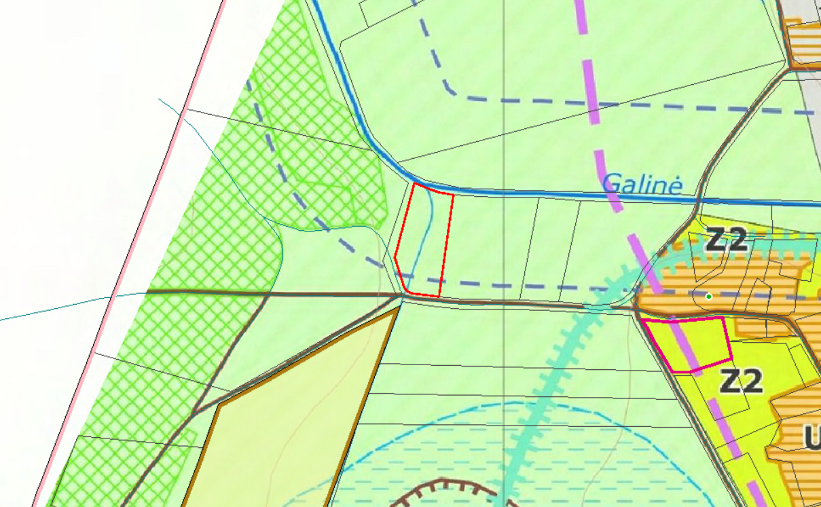
4154/2900:34